Ситуационная задача: «Горная болезнь». Усачёв Антон Владимирович - МКОУ Майская СОШ №15 Енисейский район
Усольцева Людмила Ивановна – МКОУ Долгомостовская СОШ им. А.Помозова Абанский р-н
Свиридкина Оксана Анатольевна – МБОУ Субботинская СОШ Шушенский район
Физика 7 класс. Тема «Атмосферное давление»
Название задачи | Горная болезнь
Личностно – значимый познавательный вопрос | Люди, постоянно живущие в долинах, при подъеме высоко в горы нередко заболевают горной болезнью, один из признаков которой является кровотечение из носа и ушей. Какова причина этой болезни?
Информация по данному вопросу, представленная в разнообразном виде | Текст 1.  Из дневника альпиниста:  « Баксанское ущелье, высота 2300 м. над уровнем моря.  Горная болезнь! Болит голова, повышенная утомляемость, иногда из носа идет кровь, постоянный голод, даже после еды, иногда головокружение и тошнота.  Погода меняется каждые 5 минут – дождь, солнце, тучи, и снова солнце…»  Текст 2.  Давление атмосферы. Вследствие притяжения к Земле атмосфера давит на ее поверхность, а согласно закону Паскаля- это давление передается по всем направлениям. Поэтому атмосфера давит на все тела, находящиеся вблизи поверхности Земли, в том числе и на каждого из нас. Например, на поверхность ладони атмосфера давит с силой, примерно равной весу взрослого человека.  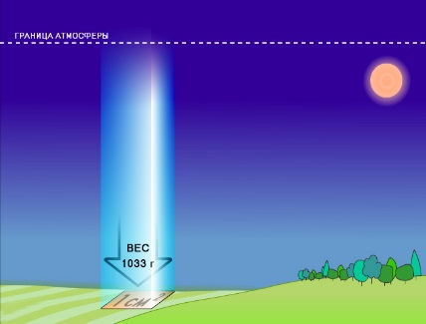  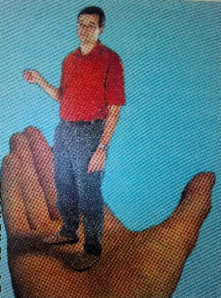  Рис.1  Мы не ощущаем давления атмосферы только потому, что жидкости и газы, содержащиеся в наших тканях, сами находятся под давлением, примерно равным давлению атмосферы. Нормальное атмосферное давление на уровне моря в среднем составляет 760 мм рт.ст.= 1013гПа.  Текст 3 Изменчивость и влияние на погоду  На земной поверхности атмосферное давление изменяется от места к месту и во времени. Особенно важны определяющие погоду непериодические изменения атмосферного давления, связанные с возникновением, развитием и разрушением медленно движущихся областей высокого давления (антициклонов) и относительно быстро перемещающихся огромных вихрей (циклонов), в которых господствует пониженное давление. Атмосферное давление уменьшается по мере увеличения высоты, поскольку оно создаётся лишь вышележащим слоем атмосферы. Атмосферное давление — очень изменчивый метеоэлемент. Из его определения следует, что оно зависит от высоты соответствующего столба воздуха, его плотности.  На небольших высотах каждые 12м подъема уменьшают атмосферное давление на 1 мм рт.ст. На больших высотах эта закономерность нарушается.  Происходит это потому, что высота воздушного столба, оказывающего давление, при подъеме уменьшается. Кроме того, в верхних слоях атмосферы воздух менее плотен.  КАК ПЕРЕНОСИТ ЧЕЛОВЕК РАЗЛИЧНУЮ ВЫСОТУ НАД УРОВНЕМ МОРЯ?  Высота км Зона и её характеристика  Более 8(Джомолунгма) Смертельная зона: человек может находиться на этой высоте без дыхательного аппарата лишь короткое время-3 мин. На высоте 16 км-9 с, после чего наступает смерть  6-8 Критическая зона: серьёзные функциональные расстройства жизнедеятельности организма  4-5(Эльбрус, Ключевская сопка Зона неполной компенсации: ухудшение общего самочувствия  2-4 Зона полной компенсации: некоторые нарушения в деятельности сердечно-сосудистой системы, органов чувств и др., которые благодаря мобилизации сил организма быстро исчезают  1,5-2 (Ай-Петри) Безопасная, или индифферентная зона, в которой не наблюдается каких-либо существенных изменений физиологических функций организма
Задания на работу с данной информацией
Ознакомление | Установите по рисункам 2 и 3 зависимость атмосферного давления и плотности воздуха от высоты над уровнем моря. Вспомните и напишите в тетрадях единицы атмосферного давления.
Понимание | Приведите примеры влияния атмосферного давления на самочувствие человека.  Объясните причину горной болезни.
Применение | Рассчитайте высоту горы, если у подножия атмосферное давление равно 765 мм рт.ст., а на вершине – 720 мм рт. ст.? Задание выполнить в тетради.
Анализ | Можно ли сдавать в багаж при полете на самолете плотно закупоренные стеклянные банки?  Где легче пить сок через соломинку: на горе или в шахте? Дайте ответ и его обоснование.  Опишите, что будет происходить с надутым воздушным шариком, помещенным под колокол из которого откачиваем воздух?
Синтез | Предложите способ определения высоты полета самолета над поверхностью Земли.
Оценка | Людям, каких профессий необходимо понимать и учитывать в своей работе зависимость атмосферного давления от высоты?  Предложите способы предотвращения горной болезни.

